

**تقرير مفصل عن الصادرات الصناعية  
واستيرادات الآلات والمعدات الصناعية  
خلال العام 2024**

**إعداد:**

**وزارة الصناعة**

**مصلحة المعلومات الصناعية**

**www.industry.gov.lb**

**الفهرس**

I- المقدمة 2

II- الصادرات الصناعية خلال العام 2024 2

1. أهم المنتجات المصَدَّرة 2

2. المنتجات التي ارتفعت قيم صادراتها 2

1.2. منتجات الصناعات الكيماوية 2

2.2. الشحوم والدهون والزيوت 3

3. المنتجات التي انخفضت قيم صادراتها 3

1.3. اللؤلؤ، الاحجار الكريمة او شبه الكريمة، المعادن الثمينة ومصنوعاتها (دون الماس الخام وسبائك الذهب والفضة بشكلها الخامي) 3

2.3. الآلات والأجهزة والمعدات الكهربائية 3

4. السوق الرئيسية للصادرات 3

1.4. السوق الرئيسية للصادرات بحسب تكتلات الدول 3

2.4. السوق الرئيسية للصادرات بحسب الدول 4

III- استيرادات الآلات والمعدات الصناعية 5

1. توزيع الآلات والمعدات الصناعية المستورَدة بحسب البلد المستورَد منه 5

IV- ملحق الجداول 6

V- ملحق الخرائط 14

VI- ملحق الرسوم البيانية 18

# 

# المقدمة

بناءً على الاحصاءات الصادرة عن ادارة الجمارك اللبنانية ووفقاً للمنهجية الاحصائية المعتمدة لدى مصلحة المعلومات الصناعية في وزارة الصناعة، أعدت مصلحة المعلومات الصناعية في وزارة الصناعة تقريراً مفصلاً عن الصادرات الصناعية واستيرادات الآلات والمعدات الصناعية عن العام 2024.

# الصادرات الصناعية خلال العام 2024

بلغ مجموع الصادرات الصناعية خلال العام 2024 ما قيمته مليارين و514 مليون د.أ. مقابل مليارين و552 مليون د.أ. خلال العام 2023 أي بانخفاض وقيمته 37.7 مليون د.أ. ونسبته 1.5٪ مقارنةً مع العام 2023. (جدول رقم 1 وخريطة رقم 1 ورسم بياني رقم 1)

## أهم المنتجات المصَدَّرة

إحتلت صادرات **الآلات والأجهزة والمعدات الكهربائية** خلال العام 2024 المرتبة الأولى، إذ بلغت قيمتها 529.2 مليون د.أ. وتصدر العراق لائحة البلدان المستوردة لهذا المنتج إذ استورد ما قيمته 72.2 مليون د.أ.، تليها **منتجات الصناعات الكيماوية** بقيمة 440 مليون د.أ.، واحتلت الولايات المتحدة الأميركية صدارة الدول المستوردة لهذا المنتج بقيمة 89.7 مليون د.أ.، ثم **المعادن العادية ومصنوعاتها** بقيمة 437 مليون د.أ. وتصدرت جمهورية كوريا لائحة البلدان المستوردة لهذا المنتج إذ استوردت ما قيمته 92.7 مليون د.أ. ثم **منتجات صناعة الاغذية والتبغ** بقيمة 419.5 مليون د.أ. (لمزيد من التفاصيل جدول رقم 1 و3 و5 و7 و9 و13 وخريطة رقم 2 و3 و4)

## المنتجات التي ارتفعت قيم صادراتها

سجلت الإحصاءات ارتفاعاً ملحوظاً للصادرات من المنتجات التالية:



### منتجات الصناعات الكيماوية

ارتفعت قيمتها من 370.2 مليون د.أ. خلال العام 2023 الى 440 مليون د.أ. خلال العام 2024 (جدول رقم 1 ورسم بياني رقم 1). انخفضت صادرات هذه المنتجات بشكل رئيسي الى الامارات العربية المتحدة والبرازيل واسبانيا فيما ارتفعت بشكل رئيسي الى كل من الولايات المتحدة الأميركية والعراق وتركيا وايطاليا مما ادى الى الارتفاع الاجمالي والبالغ حوالي 69.9 مليون د.أ. (جدول رقم 2 و3)

### الشحوم والدهون والزيوت

ارتفعت قيمتها من 48.1 مليون د.أ. خلال العام 2023 الى 89.4 مليون د.أ. خلال العام 2024 (جدول رقم 1 ورسم بياني رقم 1). ارتفعت صادرات هذه المنتجات بشكل رئيسي الى كل من الولايات المتحدة الأميركية وكندا واسبانيا وسوريا وقطر والكويت والامارات العربية المتحدة مما ادى الى الارتفاع الاجمالي والبالغ حوالي 41.3 مليون د.أ. (جدول رقم 4 و5)

## المنتجات التي انخفضت قيم صادراتها

سجلت الإحصاءات انخفاضاً ملحوظاً للصادرات من المنتجات التالية:



### اللؤلؤ، الاحجار الكريمة او شبه الكريمة، المعادن الثمينة ومصنوعاتها (دون الماس الخام وسبائك الذهب والفضة بشكلها الخامي)

انخفضت قيمتها من 223.7 مليون د.أ. خلال العام 2023 الى 157.3 مليون د.أ. خلال العام 2024 (جدول رقم 1 ورسم بياني رقم 1). ارتفعت صادرات هذه المنتجات بشكل رئيسي الى الامارات العربية المتحدة وبلجيكا فيما انخفضت بشكل رئيسي الى كل من تركيا والولايات المتحدة الأميركية والأردن مما ادى الى الانخفاض الاجمالي والبالغ حوالي 66.3 مليون د.أ. (جدول رقم 6 و7)

### الآلات والأجهزة والمعدات الكهربائية

انخفضت قيمتها من 578.9 مليون د.أ. خلال العام 2023 الى 529.2 مليون د.أ. خلال العام 2024 (جدول رقم 1 ورسم بياني رقم 1). ارتفعت صادرات هذه المنتجات بشكل رئيسي الى الأردن وبولونيا ومصر وساحل العاج فيما انخفضت بشكل رئيسي الى كل من العراق والامارات العربية المتحدة وفرنسا والكونغو مما ادى الى الانخفاض الاجمالي والبالغ حوالي 49.7 مليون د.أ. (جدول رقم 8 و9)

## السوق الرئيسية للصادرات



### السوق الرئيسية للصادرات بحسب تكتلات الدول

شكلت الدول العربية خلال هذا الشهر السوق الرئيسية للصادرات الصناعية اللبنانية، فقد بلغت قيمة الصادرات إليها 986.9 مليون د.أ. أي ما نسبته 39.3٪ من مجموع الصادرات الصناعية بينما احتلت الدول الاوروبية المرتبة الثانية اذ استوردت ما نسبته 21.1٪ ومن ثم الدول الافريقية غير العربية في المرتبة الثالثة بما نسبته 16.3٪ تليها الدول الاميركية بما نسبته 10.9٪. ومن ابرز المنتجات المصدَّرة الى الدول العربية: الآلات والأجهزة والمعدات الكهربائية بقيمة 191.5 مليون د.أ.، منتجات الصناعات الكيماوية بقيمة 169 مليون د.أ.، ومنتجات صناعة الاغذية والتبغ بقيمة 165.6 مليون د.أ. (جدول رقم 10 وخريطة رقم 1)

### السوق الرئيسية للصادرات بحسب الدول

بالنسبة للدول المستوردة للمنتجات الصناعية اللبنانية فقد تصدرت الامارات العربية المتحدة لائحة هذه الدول حيث بلغت قيمة الصادرات إليها خلال هذا العام 256.8 مليون د.أ. أي ما يوازي 10.2٪ من القيمة الإجمالية للصادرات الصناعية واحتلت الولايات المتحدة الأميركية المرتبة الثانية حيث بلغت قيمة الصادرات إليها 197.1 مليون د.أ. أي ما يوازي 7.8٪ يليها العراق حيث بلغت قيمة الصادرات إليه 193.6 مليون د.أ. أي ما يوازي 7.7٪. (جدول رقم 11 وخريطة رقم 1)

وقد تم خلال هذا العام التصدير الى 44 دولة أوروبية، 41 دولة افريقية غير عربية، 34 دولة أميركية، 26 دولة آسيوية غير عربية، 19 دولة عربية و4 دول أوقيانية. أما الدول التي استوردت بأكثر من مليون د.أ. فهي موزعة كما يلي: 25 دولة افريقية غير عربية، 23 دولة أوروبية، 16 دولة عربية، 12 دولة آسيوية غير عربية، 6 دول أميركية ودولتين أوقيانيتين. (جدول رقم 12 وخريطة رقم 1 ورسم بياني رقم 2 و3)

# استيرادات الآلات والمعدات الصناعية

بلغ مجموع الاستيرادات من الآلات والمعدات الصناعية في العام 2024 نحو 132 مليون د.أ. (جدول رقم 14)

## توزيع الآلات والمعدات الصناعية المستورَدة بحسب البلد المستورَد منه

تصدرت الصين لائحة البلدان المصَدِّرة للآلات والمعدات الصناعية إلى لبنان، حيث بلغت قيمة استيرادات الآلات والمعدات الصناعية منها خلال هذا العام حوالي 43.1 مليون د.أ. تليها ايطاليا بحوالي 23.6 مليون د.أ. ومن ثم المانيا بحوالي 16.4 مليون د.أ. (جدول رقم 14)

# ملحق الجداول

**جدول رقم 1: مقارنة بين الصادرات الصناعية خلال العام 2023 والعام 2024**

|  |  |  |  |  |  |
| --- | --- | --- | --- | --- | --- |
| **القسم** | **السلع** | **العام 2023** | **العام 2024** | **التغيير**  **2024/2023** | **نسبة التغيير**  **2024/2023** |
| **1** | **منتجات المملكة الحيوانية** | 2.91 | 3.21 | 0.30 | **10.2%** |
| **2** | **منتجات المملكة النباتية** | 64.09 | 81.78 | 17.69 | **27.6%** |
| **3** | **شحوم ودهون وزيوت** | 48.14 | 89.42 | 41.28 | **85.8%** |
| **4** | **منتجات صناعة الاغذية والتبغ** | 385.97 | 419.5 | 33.53 | **8.7%** |
| **5** | **منتجات معدنية** | 3.75 | 4.64 | 0.88 | **23.5%** |
| **6** | **منتجات الصناعات الكيماوية** | 370.16 | 440.03 | 69.88 | **18.9%** |
| **7** | **لدائن ومصنوعاتها، مطاط ومصنوعاته** | 104.94 | 92.16 | -12.77 | **-12.2%** |
| **8** | **جلود، جلود بفراء ومصنوعاتها** | 9.78 | 7.69 | -2.09 | **-21.4%** |
| **9** | **خشب ومصنوعاته** | 17.79 | 12.42 | -5.37 | **-30.2%** |
| **10** | **ورق وكرتون ومصنوعاتهما** | 85.68 | 83.54 | -2.14 | **-2.5%** |
| **11** | **مواد نسيجية ومصنوعاتها** | 44.19 | 34.72 | -9.48 | **-21.4%** |
| **12** | **أحذية، أغطية رأس، ريش** | 6.25 | 3.65 | -2.60 | **-41.6%** |
| **13** | **مصنوعات من حجر، جبس، اسمنت وزجاج ومصنوعاته** | 24.39 | 26.98 | 2.58 | **10.6%** |
| **14** | **لؤلؤ، احجار كريمة او شبه كريمة، معادن ثمينة ومصنوعاتها** (دون الماس الخام وسبائك الذهب والفضة بشكلها الخامي)[1] | 223.67 | 157.35 | -66.32 | **-29.7%** |
| **15** | **معادن عادية ومصنوعاتها[2]** | 462.16 | 437.01 | -25.15 | **-5.4%** |
| **16** | **آلات وأجهزة ومعدات كهربائية** | 578.89 | 529.18 | -49.71 | **-8.6%** |
| **17** | **معدات نقل** | 15.93 | 7.47 | -8.46 | **-53.1%** |
| **18** | **ادوات واجهزة للبصريات، للقياس، للطب؛ اصناف صناعة الساعات وادوات موسيقية** | 14.32 | 5.95 | -8.37 | **-58.4%** |
| **19** | **أسلحة وذخائر** | 0.13 | 0.19 | 0.06 | **45.1%** |
| **20** | **سلع ومنتجات مختلفة** | 88.91 | 77.42 | -11.49 | **-12.9%** |
|  | **المجموع** | **2,552.05** | **2,514.31** | **-37.75** | **-1.5%** |

***الأرقام المبينة أعلاه هي بملايين الدولارات***

**جدول رقم 2: صادرات منتجات الصناعات الكيماوية حسب أبرز البلدان المصدَّر إليها خلال العام 2023**

|  |  |  |  |  |  |  |  |  |
| --- | --- | --- | --- | --- | --- | --- | --- | --- |
| **البلد المصدَّر إليه** | الامارات العربية المتحدة | الولايات المتحدة الاميركية | ايطاليا | العراق | تركيا | البرازيل | الكويت | قطر |
| **القيمة بآلاف الدولارات** | 52,003 | 51,526 | 41,414 | 33,665 | 25,690 | 21,071 | 16,373 | 15,837 |

**جدول رقم 3: صادرات منتجات الصناعات الكيماوية حسب أبرز البلدان المصدَّر إليها خلال العام 2024**

|  |  |  |  |  |  |  |  |  |
| --- | --- | --- | --- | --- | --- | --- | --- | --- |
| **البلد المصدَّر إليه** | الولايات المتحدة الاميركية | الامارات العربية المتحدة | العراق | ايطاليا | تركيا | اسبانيا | الكويت | البرازيل |
| **القيمة بآلاف الدولارات** | 89,665 | 45,988 | 45,058 | 44,397 | 29,504 | 20,244 | 16,192 | 15,989 |

**جدول رقم 4: صادرات الشحوم والدهون والزيوت حسب أبرز البلدان المصدَّر إليها خلال العام 2023**

|  |  |  |  |  |  |  |  |  |
| --- | --- | --- | --- | --- | --- | --- | --- | --- |
| **البلد المصدَّر إليه** | الولايات المتحدة الاميركية | كندا | بلجيكا | اسبانيا | الامارات العربية المتحدة | سوريا | قطر | الكويت |
| **القيمة بآلاف الدولارات** | 10,292 | 3,759 | 3,405 | 3,129 | 2,957 | 2,937 | 2,908 | 2,612 |

**جدول رقم 5: صادرات الشحوم والدهون والزيوت حسب أبرز البلدان المصدَّر إليها خلال العام 2024**

|  |  |  |  |  |  |  |  |  |
| --- | --- | --- | --- | --- | --- | --- | --- | --- |
| **البلد المصدَّر إليه** | الولايات المتحدة الاميركية | كندا | اسبانيا | سوريا | قطر | الكويت | الامارات العربية المتحدة | بلجيكا |
| **القيمة بآلاف الدولارات** | 17,175 | 8,513 | 7,012 | 6,527 | 5,741 | 4,607 | 4,205 | 4,112 |

**جدول رقم 6: صادرات اللؤلؤ، الاحجار الكريمة او شبه الكريمة، المعادن الثمينة ومصنوعاتها (دون الماس الخام وسبائك الذهب والفضة بشكلها الخامي) حسب أبرز البلدان المصدَّر إليها خلال العام 2023**

|  |  |  |  |  |  |  |  |  |
| --- | --- | --- | --- | --- | --- | --- | --- | --- |
| **البلد المصدَّر إليه** | تركيا | الامارات العربية المتحدة | الولايات المتحدة الاميركية | الاردن | ايطاليا | سويسرا | المملكة المتحدة | تايلاند |
| **القيمة بآلاف الدولارات** | 86,641 | 82,106 | 24,308 | 7,340 | 5,264 | 2,274 | 2,125 | 1,660 |

**جدول رقم 7: صادرات اللؤلؤ، الاحجار الكريمة او شبه الكريمة، المعادن الثمينة ومصنوعاتها (دون الماس الخام وسبائك الذهب والفضة بشكلها الخامي) حسب أبرز البلدان المصدَّر إليها خلال العام 2024**

|  |  |  |  |  |  |  |  |  |
| --- | --- | --- | --- | --- | --- | --- | --- | --- |
| **البلد المصدَّر إليه** | الامارات العربية المتحدة | الولايات المتحدة الاميركية | تركيا | الاردن | ايطاليا | بلجيكا | الكويت | قطر |
| **القيمة بآلاف الدولارات** | 93,122 | 19,333 | 17,266 | 5,109 | 5,041 | 2,884 | 2,079 | 1,950 |

**جدول رقم 8: صادرات الآلات والأجهزة والمعدات الكهربائية حسب أبرز البلدان المصدَّر إليها خلال العام 2023**

|  |  |  |  |  |  |  |  |  |
| --- | --- | --- | --- | --- | --- | --- | --- | --- |
| **البلد المصدَّر إليه** | العراق | فرنسا | الامارات العربية المتحدة | الكونغو | مصر | ساحل العاج | بولونيا | الاردن |
| **القيمة بآلاف الدولارات** | 107,730 | 54,328 | 43,748 | 30,666 | 23,133 | 21,790 | 21,436 | 16,116 |

**جدول رقم 9: صادرات الآلات والأجهزة والمعدات الكهربائية حسب أبرز البلدان المصدَّر إليها خلال العام 2024**

|  |  |  |  |  |  |  |  |  |
| --- | --- | --- | --- | --- | --- | --- | --- | --- |
| **البلد المصدَّر إليه** | العراق | فرنسا | الامارات العربية المتحدة | الكونغو | مصر | بولونيا | الاردن | ساحل العاج |
| **القيمة بآلاف الدولارات** | 72,201 | 48,029 | 30,370 | 27,729 | 24,732 | 24,628 | 23,386 | 23,115 |

**دول رقم 10: توزيع الصادرات الصناعية اللبنانية حسب المنتج المصدَّر وتكتلات الدول خلال العام 2024**

|  |  |  |  |  |  |  |  |  |
| --- | --- | --- | --- | --- | --- | --- | --- | --- |
| **السلع** | **الدول العربية** | **الدول الأوروبية** | **الدول الاوقيانية** | **الدول الآسيوية**  **غير العربية** | **الدول الأميركية** | **الدول الأفريقية**  **غير العربية** | **مختلف\*** | **المجموع** |
| **منتجات المملكة الحيوانية** | 1,130 | 87 | 12 | 20 | 391 | 1,506 | 66 | **3,212** |
| **منتجات المملكة النباتية** | 33,874 | 19,822 | 1,853 | 2,849 | 13,837 | 9,502 | 43 | **81,779** |
| **شحوم ودهون وزيوت** | 25,762 | 21,373 | 3,810 | 3,162 | 28,320 | 4,305 | 2,687 | **89,421** |
| **منتجات صناعة الاغذية والتبغ** | 165,591 | 94,195 | 13,436 | 13,383 | 69,708 | 48,559 | 14,625 | **419,497** |
| **منتجات معدنية** | 897 | 674 |  | 459 | 13 | 1,244 | 1,348 | **4,636** |
| **منتجات الصناعات الكيماوية** | 168,979 | 106,672 | 872 | 33,602 | 107,195 | 21,967 | 747 | **440,034** |
| **لدائن ومصنوعاتها، مطاط ومصنوعاته** | 40,964 | 15,923 | 850 | 6,204 | 1,854 | 24,734 | 1,635 | **92,164** |
| **جلود، جلود بفراء ومصنوعاتها** | 3,732 | 2,178 |  | 916 | 135 | 722 | 10 | **7,694** |
| **خشب ومصنوعاته** | 5,572 | 1,338 | 5 | 179 | 789 | 3,640 | 899 | **12,421** |
| **ورق وكرتون ومصنوعاتهما** | 47,897 | 11,095 | 68 | 10,488 | 1,065 | 11,759 | 1,168 | **83,538** |
| **مواد نسيجية ومصنوعاتها** | 17,083 | 8,556 | 287 | 2,159 | 2,076 | 4,114 | 443 | **34,718** |
| **أحذية، أغطية رأس، ريش** | 2,753 | 344 | 1 | 103 | 8 | 437 | 5 | **3,651** |
| **مصنوعات من حجر، جبس، اسمنت وزجاج ومصنوعاته** | 6,314 | 6,959 | 53 | 154 | 3,891 | 9,577 | 29 | **26,976** |
| **لؤلؤ، احجار كريمة او شبه كريمة، معادن ثمينة ومصنوعاتها (دون الماس الخام وسبائك الذهب والفضة بشكلها الخامي)** | 103,423 | 11,568 | 138 | 19,671 | 20,635 | 1,886 | 27 | **157,347** |
| **معادن عادية ومصنوعاتها** | 124,568 | 83,753 | 109 | 141,244 | 5,847 | 77,938 | 3,550 | **437,009** |
| **آلات وأجهزة ومعدات كهربائية** | 191,488 | 134,175 | 2,311 | 9,805 | 12,789 | 167,692 | 10,921 | **529,181** |
| **معدات نقل** | 2,893 | 596 | 22 | 1,474 | 34 | 1,616 | 834 | **7,468** |
| **ادوات واجهزة للبصريات، للقياس، للطب؛ اصناف صناعة الساعات وادوات موسيقية** | 1,639 | 2,447 | 2 | 757 | 110 | 740 | 255 | **5,950** |
| **أسلحة وذخائر** | 187 |  |  | 3 |  |  |  | **190** |
| **سلع ومنتجات مختلفة** | 42,156 | 9,581 | 493 | 2,376 | 5,155 | 17,167 | 492 | **77,421** |
| **المجموع** | **986,901** | **531,335** | **24,322** | **249,007** | **273,852** | **409,107** | **39,785** | **2,514,308** |

**الأرقام المبينة أعلاه هي بآلاف الدولارات**

**\*يشمل "مختلف" البضاعة المصدرة إلى السوق الحرة وتلك التي تزود بها السفن والطائرات.**

**جدول رقم 11: توزيع الصادرات الصناعية اللبنانية حسب أبرز البلدان المصدَّر إليها خلال العام 2024**

|  |  |  |  |  |  |  |  |  |
| --- | --- | --- | --- | --- | --- | --- | --- | --- |
| **البلد المصدَّر إليه** | الامارات العربية المتحدة | الولايات المتحدة الاميركية | العراق | مصر | الاردن | تركيا | جمهورية كوريا | قطر |
| **القيمة بآلاف الدولارات** | 256,822 | 197,096 | 193,554 | 132,385 | 104,011 | 99,426 | 93,038 | 82,679 |

|  |  |  |  |  |  |  |  |  |
| --- | --- | --- | --- | --- | --- | --- | --- | --- |
| **البلد المصدَّر إليه** | فرنسا | اسبانيا | ساحل العاج | ايطاليا | الكونغو | الكويت | سوريا | كندا |
| **القيمة بآلاف الدولارات** | 80,777 | 79,165 | 73,339 | 66,801 | 57,306 | 54,773 | 52,573 | 43,432 |

|  |  |  |  |  |  |  |  |  |
| --- | --- | --- | --- | --- | --- | --- | --- | --- |
| **البلد المصدَّر إليه** | غينيا | هولندا | قبرص | اليونان | المملكة المتحدة | ليبيريا | غانا | بولونيا |
| **القيمة بآلاف الدولارات** | 35,966 | 33,802 | 33,448 | 30,985 | 30,517 | 29,985 | 27,323 | 26,307 |

**جدول رقم 12: توزيع البلدان المصدَّر إليها حسب تكتلات الدول وقيمة الصادرات الصناعية خلال العام 2024**

|  |  |  |  |  |  |  |  |
| --- | --- | --- | --- | --- | --- | --- | --- |
| **قيمة الصادرات**  **(مليون د.أ.)** | **الدول العربية** | **الدول الأوروبية** | **الدول الاوقيانية** | **الدول الآسيوية**  **غير العربية** | **الدول الأميركية** | **الدول الإفريقية**  **غير العربية** | **المجموع** |
| **أقل من مليون** | 3 | 21 | 2 | 14 | 28 | 16 | **84** |
| **]1-5]** | 2 | 5 | 1 | 8 | 3 | 6 | **25** |
| **]5-10]** | 3 | 4 |  |  |  | 6 | **13** |
| **]10-15]** | 1 | 3 |  | 1 |  | 4 | **9** |
| **أكثر من 15 مليون د.أ.** | 10 | 11 | 1 | 3 | 3 | 9 | **37** |
| **المجموع** | **19** | **44** | **4** | **26** | **34** | **41** | **168** |

**جدول رقم 13: توزيع الصادرات الصناعية اللبنانية حسب المنتج وأبرز البلدان المصدَّر إليها خلال العام 2024**

|  |  |  |  |  |  |  |  |  |
| --- | --- | --- | --- | --- | --- | --- | --- | --- |
| **منتجات المملكة الحيوانية** | الامارات العربية المتحدة | كوبا | الكونغو | الكويت | غانا | الاردن | الغابون | العراق |
| **القيمة بآلاف الدولارات** | 388 | 317 | 239 | 206 | 199 | 181 | 176 | 168 |

|  |  |  |  |  |  |  |  |  |
| --- | --- | --- | --- | --- | --- | --- | --- | --- |
| **منتجات المملكة النباتية** | الامارات العربية المتحدة | الولايات المتحدة الاميركية | قطر | هولندا | الاردن | السويد | كندا | افريقيا الجنوبية |
| **القيمة بآلاف الدولارات** | 10,404 | 8,983 | 7,449 | 7,277 | 4,575 | 4,382 | 4,296 | 3,452 |

|  |  |  |  |  |  |  |  |  |
| --- | --- | --- | --- | --- | --- | --- | --- | --- |
| **منتجات صناعة الاغذية والتبغ** | الولايات المتحدة الاميركية | العراق | الامارات العربية المتحدة | قطر | الاردن | كندا | هولندا | الكويت |
| **القيمة بآلاف الدولارات** | 42,134 | 40,711 | 29,726 | 27,212 | 27,046 | 22,671 | 16,247 | 14,805 |

|  |  |  |  |  |  |  |  |  |
| --- | --- | --- | --- | --- | --- | --- | --- | --- |
| **منتجات معدنية** | مختلف | ايطاليا | الصين | سوريا | الكونغو | انغولا | ليبيريا | الاردن |
| **القيمة بآلاف الدولارات** | 1,348 | 573 | 363 | 300 | 239 | 239 | 221 | 216 |

|  |  |  |  |  |  |  |  |  |
| --- | --- | --- | --- | --- | --- | --- | --- | --- |
| **لدائن ومصنوعاتها، مطاط ومصنوعاته** | سوريا | العراق | تركيا | السينيغال | الاردن | الامارات العربية المتحدة | مصر | المملكة المتحدة |
| **القيمة بآلاف الدولارات** | 12,842 | 8,338 | 5,942 | 4,431 | 3,813 | 3,656 | 3,554 | 3,190 |

|  |  |  |  |  |  |  |  |  |
| --- | --- | --- | --- | --- | --- | --- | --- | --- |
| **جلود، جلود بفراء ومصنوعاتها** | المانيا | الامارات العربية المتحدة | الاردن | سوريا | تركيا | عمان | نيجيريا | قطر |
| **القيمة بآلاف الدولارات** | 1,334 | 822 | 752 | 697 | 534 | 507 | 464 | 386 |

|  |  |  |  |  |  |  |  |  |
| --- | --- | --- | --- | --- | --- | --- | --- | --- |
| **خشب ومصنوعاته** | قطر | سوريا | مختلف | الامارات العربية المتحدة | قبرص | بنين | الولايات المتحدة الاميركية | الكويت |
| **القيمة بآلاف الدولارات** | 1,889 | 1,134 | 899 | 822 | 577 | 538 | 517 | 496 |

|  |  |  |  |  |  |  |  |  |
| --- | --- | --- | --- | --- | --- | --- | --- | --- |
| **ورق وكرتون ومصنوعاتهما** | العراق | الامارات العربية المتحدة | الاردن | المغرب | قبرص | اندونيسيا | تركيا | ساحل العاج |
| **القيمة بآلاف الدولارات** | 12,427 | 9,816 | 6,013 | 5,157 | 4,468 | 4,355 | 4,064 | 3,062 |

**جدول رقم 13: تابع، توزيع الصادرات الصناعية اللبنانية حسب المنتج وأبرز البلدان المصدَّر إليها خلال العام 2024**

|  |  |  |  |  |  |  |  |  |
| --- | --- | --- | --- | --- | --- | --- | --- | --- |
| **مواد النسيجية ومصنوعاتها** | الامارات العربية المتحدة | قطر | الاردن | المملكة المتحدة | فرنسا | الولايات المتحدة الاميركية | مصر | ايطاليا |
| **القيمة بآلاف الدولارات** | 5,028 | 3,740 | 2,931 | 1,992 | 1,721 | 1,502 | 1,367 | 1,340 |

|  |  |  |  |  |  |  |  |  |
| --- | --- | --- | --- | --- | --- | --- | --- | --- |
| **أحذية، أغطية رأس، الريش** | الاردن | الامارات العربية المتحدة | العراق | مصر | قطر | غانا | المملكة المتحدة | سويسرا |
| **القيمة بآلاف الدولارات** | 1,782 | 386 | 224 | 173 | 149 | 141 | 111 | 93 |

|  |  |  |  |  |  |  |  |  |
| --- | --- | --- | --- | --- | --- | --- | --- | --- |
| **مصنوعات من حجر، جبس، اسمنت وزجاج ومصنوعاته** | قبرص | الولايات المتحدة الاميركية | ساحل العاج | مالطا | قطر | الامارات العربية المتحدة | غينيا | غينيا الاستوائية |
| **القيمة بآلاف الدولارات** | 3,998 | 2,800 | 1,763 | 1,659 | 1,450 | 1,130 | 1,117 | 905 |

|  |  |  |  |  |  |  |  |  |
| --- | --- | --- | --- | --- | --- | --- | --- | --- |
| **معادن عادية ومصنوعاتها** | جمهورية كوريا | مصر | اسبانيا | ساحل العاج | تركيا | اليونان | الصين | المغرب |
| **القيمة بآلاف الدولارات** | 92,660 | 88,030 | 36,904 | 23,637 | 21,332 | 18,662 | 13,202 | 11,871 |

|  |  |  |  |  |  |  |  |  |
| --- | --- | --- | --- | --- | --- | --- | --- | --- |
| **معدات نقل** | تركيا | مختلف | الاردن | العراق | ليبيا | الامارات العربية المتحدة | ساحل العاج | نيجيريا |
| **القيمة بآلاف الدولارات** | 1,402 | 834 | 742 | 726 | 469 | 415 | 391 | 356 |

|  |  |  |  |  |  |  |  |  |
| --- | --- | --- | --- | --- | --- | --- | --- | --- |
| **ادوات واجهزة للبصريات، للقياس، للطب؛ اصناف صناعة الساعات وادوات موسيقية** | السويد | الامارات العربية المتحدة | المانيا | سوريا | سويسرا | الصين | مختلف | ساحل العاج |
| **القيمة بآلاف الدولارات** | 962 | 702 | 627 | 561 | 533 | 402 | 327 | 198 |

|  |  |  |  |  |  |  |  |  |
| --- | --- | --- | --- | --- | --- | --- | --- | --- |
| **أسلحة وذخائر** | الكويت | قطر | تركيا |  |  |  |  |  |
| **القيمة بآلاف الدولارات** | 109 | 78 | 3 |  |  |  |  |  |

|  |  |  |  |  |  |  |  |  |
| --- | --- | --- | --- | --- | --- | --- | --- | --- |
| **سلع ومنتجات مختلفة** | الامارات العربية المتحدة | الاردن | قطر | العراق | الولايات المتحدة الاميركية | الكويت | فرنسا | ساحل العاج |
| **القيمة بآلاف الدولارات** | 10,620 | 8,231 | 7,178 | 5,843 | 4,481 | 4,162 | 3,401 | 2,562 |

**جدول رقم 14:** **الاستيرادات من الآلات والمعدات الصناعية بحسب البلد المصَدِّر خلال العام 2024**



# ملحق الخرائط

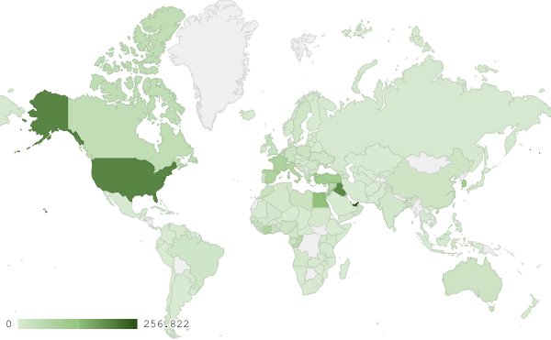

**خريطة رقم 1: توزيع الصادرات الصناعية اللبنانية (بمليون د.أ.) خلال العام 2024**

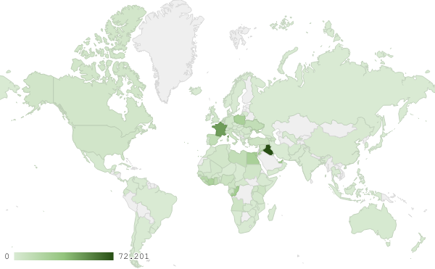

**خريطة رقم 2: توزيع صادرات الآلات والأجهزة والمعدات الكهربائية اللبنانية (بمليون د.أ.) خلال العام 2024**

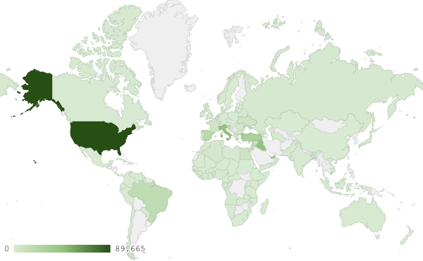

**خريطة رقم 3: توزيع صادرات منتجات الصناعات الكيماوية اللبنانية (بمليون د.أ.) خلال العام 2024**

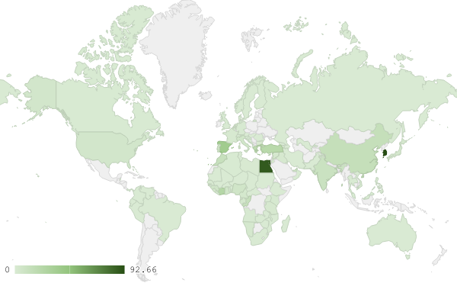

**خريطة رقم 4: توزيع صادرات المعادن العادية ومصنوعاتها اللبنانية (بمليون د.أ.) خلال العام 2024**

# ملحق الرسوم البيانية

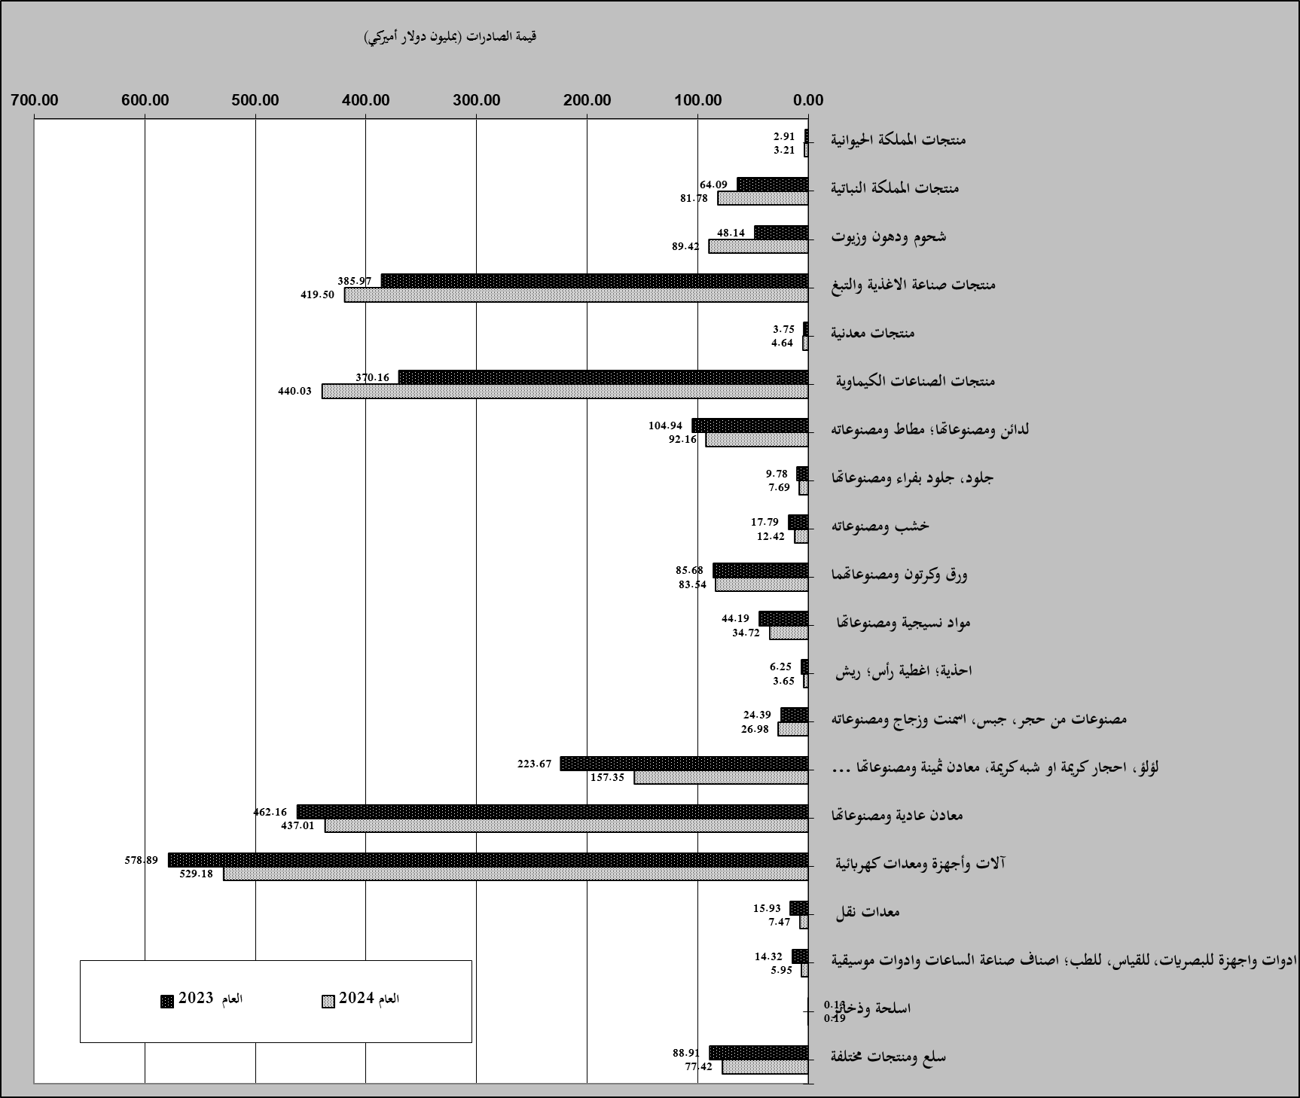

**رسم بياني رقم 1:** **مقارنة قيمة الصادرات الصناعية بين العام 2023 والعام 2024**

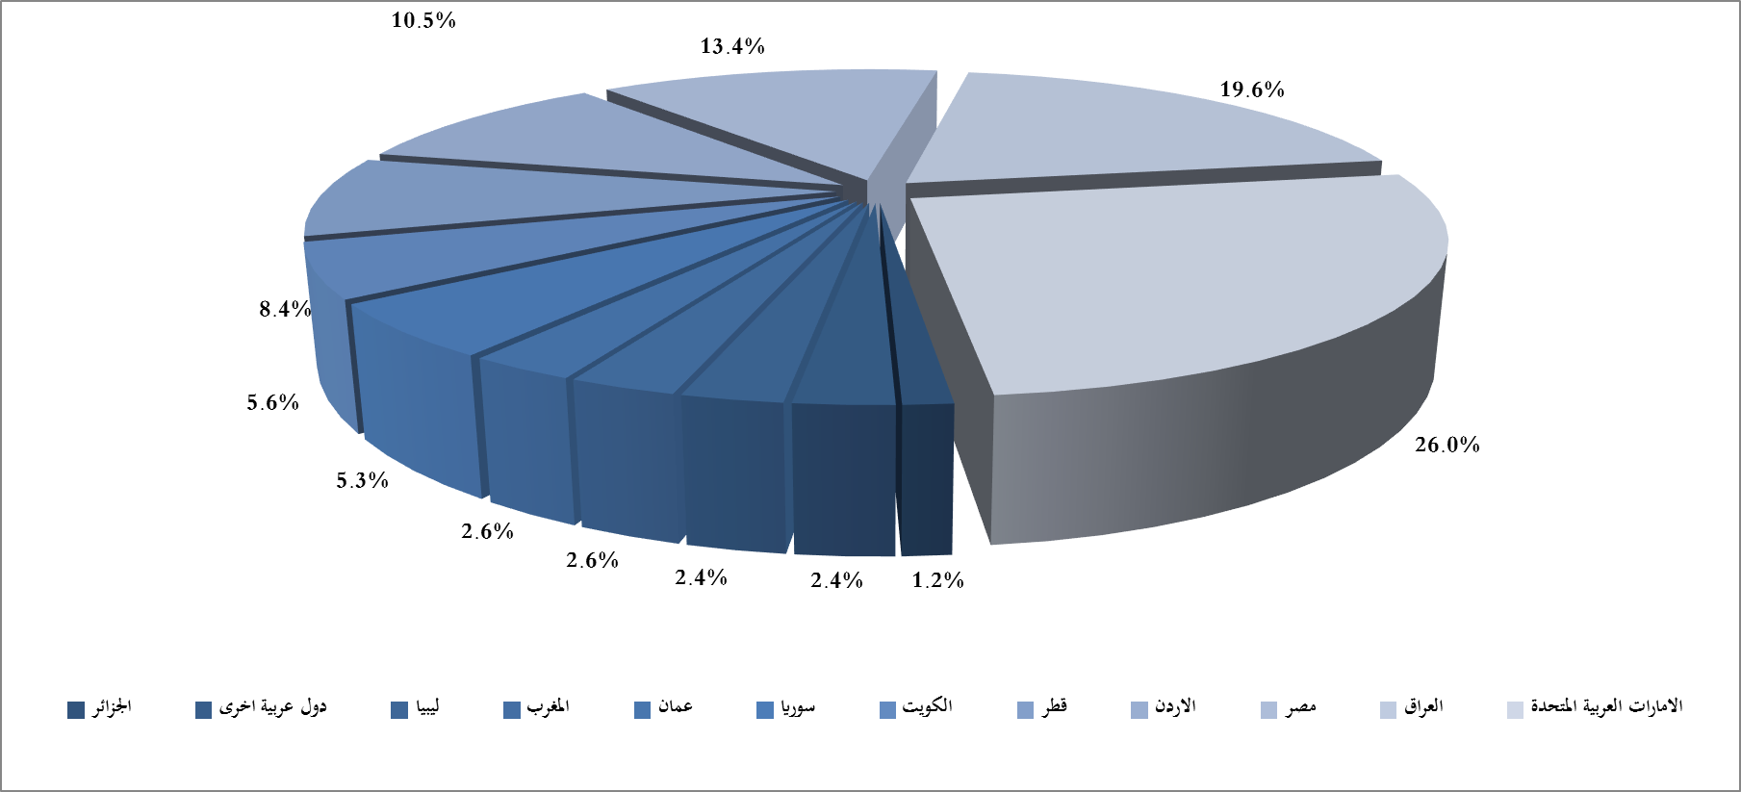

**رسم بياني رقم 2:** **توزيع الصادرات الصناعية الى الدول العربية خلال العام 2024**

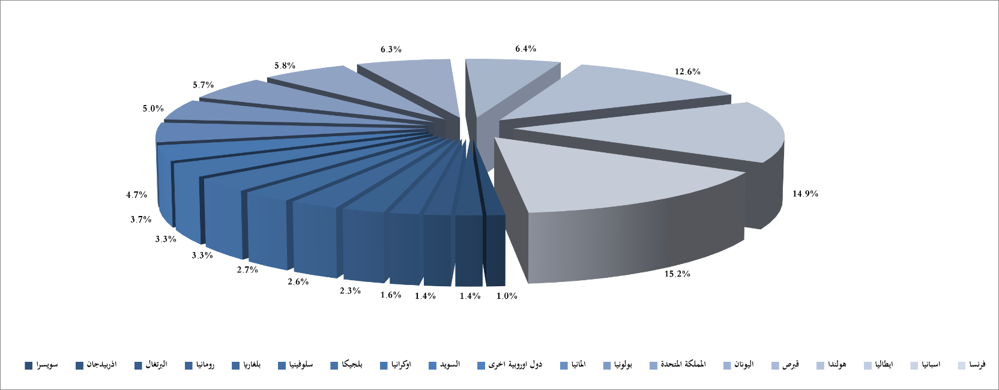

**رسم بياني رقم 3:** **توزيع الصادرات الصناعية الى الدول الاوروبية خلال العام 2024**

1. **بلغت قيمة الصادرات من الماس الخام وسبائك الذهب والفضة بشكلها الخامي خلال العام 2024 حوالي 415 مليون د.أ**

   **2 بلغت قيمة الصادرات من خردة الحديد والنحاس والالمينيوم والزنك خلال العام 2024 حوالي 247.5 مليون د.أ**
2.